UML笔记

面向对象分析的特征：抽象性，封装性，继承性，多态性。

类和接口之间的关系：
- 依赖（Dependency）:两个事物间的语义关系，其中一个事务发生变化会影响另一个事务。（包括泛化和关联）。如，A依赖B（A变化B变化）则有可能：
1）A类是B类的成员变量；
2）A类是B类的方法参数；
3）A类向B类发送消息，从而影响B类的变化；
要注意避免双向依赖。

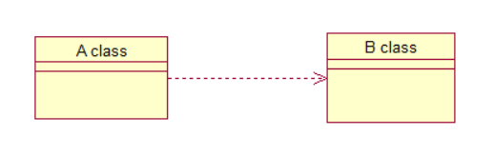

- 泛化（Generalization）:是一种特殊/一般关系，特殊元素的对象可以代替一般元素的对象（包括的继承和实现关系）。

1）类与类的继承，类A继承类B（接口与接口的继承使用相同的箭头）：
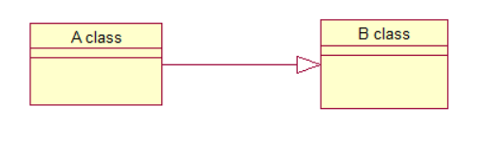
- 接口与类的实现，A类实现了B接口：

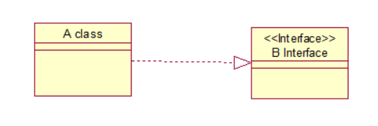

- 关联（Association）:类与类之间的链接，使一个类知道另一个类。关联关系包括了类与类，类与接口之间的关联关系，接口与接口之间无关联关系。

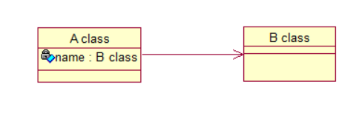
public class A{
B b;
}

关联扩展：一对多关联，多对多关联，单向关联，双向关联..........

- 聚合（Aggregation）：聚合是关联关系的一种是一种强的关联关系。聚合关系的两个类处于不同的层次上，一个是整体一个是部分。

聚合关系代码实现与一对多关联实现是相同的。

- 组合（Composition）:组合关系要求普通聚合关系中代表整体的对象负责代表部分的对象的生命周期，组合关系无法共享。

